SUSTENTABILIDADE E O NOVO DIREITO ADMINISTRATIVO: CÂMARAS DE PREVENÇÃO E RESOLUÇÃO DE CONFLITOS NA ADMINISTRAÇÃO PÚBLICA

Resumo: O Novo Direito Administrativo Sustentável tem como um de seus marcos a prevenção e resolução consensual de conflitos. A partir dessa premissa, o artigo resume a criação e o funcionamento das Câmaras de Prevenção e Resolução Administrativa de Conflitos no âmbito da Procuradoria Geral do Estado do Amazonas, com foco na Primeira Câmara. Em seguida, são expostos os resultados obtidos no período em exame e aponta-se como essa experiência pode contribuir para a atuação da Advocacia Pública rumo à sustentabilidade.

Palavras-chave: Sustentabilidade; Novo Direito Administrativo; Câmara de Prevenção e Resolução Administrativa de Conflitos.

Sumário: 1. Considerações iniciais – 2. Premência da resolução administrativas de conflito – 3. A construção de uma política de resolução administrativa de conflitos: a experiência da CPRAC – 4. Resultados obtidos – 5. Considerações Finais. 6. Referências bibliográficas.

1 CONSIDERAÇÕES INICIAIS
O Novo Direito Administrativo precisa partir de novas premissas. Sem uma reorientação sistemática, as políticas públicas permanecerão antiquadas e ineficientes, no modelo ainda dominante que tem se mostrado insustentável. A forma de funcionamento peculiar da Administração atual é causa de crises sistêmicas diante de um sistema que desconsidera efeitos colaterais sociais, ambientais e econômicos das políticas públicas.
Neste cenário, se faz urgente abandonar a crença de que uma atuação engessada da Advocacia Pública, caso se veja presa ao sistema do contencioso e à política da litigância a qualquer custo, fará cumprir o Direito Constitucional e Administrativo vigentes. Não fará mais. A pouca eficiência e eficácia da Administração no controle preventivo de danos sociais, econômicos e ambientais prova a premência de mudanças profundas.
O novo paradigma proposto é o da sustentabilidade, que traz à atuação da Advocacia Pública uma nova perspectiva pautada na cooperação, pluralidade e prospecção, passando esta a ser entendida à semelhança da dignidade humana como valor e princípio constitucional.
É que as gerações futuras são titulares de direitos fundamentais que não poderão ser usufruídos a menos que se estabeleça uma mudança de perspectiva: é a constitucionalização do direito administrativo, que tal qual o direito civil, será impactado pelas normas constitucionais funcionando como verdadeiro filtro a validar ou não as normas administrativas.
A partir da constitucionalização das relações administrativas, surge o dever de atenção à sustentabilidade como limitação constitucional à atividade econômica. Uma gestao pública sustentável precisará rever princípios administrativos em cotejo com o princípio constitucional da sustentabilidade de modo que possa atingir relações administrativas mais eficientes, com fundamentação consistente de suas decisões, aperfeiçoamento de técnicas negociais/consensuais (TAC, negociação, mediação e conciliação) e desenvolvimento de senso de urgência na entrega da atividade administrativa.
A gestão pública deverá ser dirigida ao bem-estar duradouro, individual e coletivo, sem o qual incidirá em desvio de finalidade. O bem-estar direto e indireto deverá ser o critério de aferição da qualidade da gestão pública. Nao há mais espaço para políticas públicas que não sejam submetidas à avaliação sistemática dos custos e benefícios, assim como do custo e efetividade.
Assim, os procedimentos estatais sustentáveis devem passar a ser a regra, funcionando num novo modelo de eficácia sistêmica com reconhecimento da titularidade dos direitos fundamentais de gerações presentes e futuras. Estes devem ser or norteadores da reorientação do Direito Administrativo diante de um futuro ameaçado.
Nesta conjuntura, a Procuradoria Geral do Estado do Amazonas criou as Câmaras de Prevenção e Resolução Administrativa de Conflitos – CPRACs – por meio do Decreto n. 44.796/2021, publicado no Diário Oficial do Estado do Amazonas em 8 de novembro de 2021, com o objetivo de favorecer a celebração de acordos para conferir maior efetividade ao serviço público e gerar economia ao erário.
A iniciativa visou promover a justiça multiportas, com utilização de meios integrados de resolução de conflitos, buscando resultados mais céleres e redução da sobrecarga do Judiciário, em atendimento ao princípio constitucional da efetividade da Administração.
O presente trabalho pretende abordar os esforços realizados pela Primeira CPRAC, delimitando a análise ao período de março de 2022 a abril de 2023, apresentando os modelos de resolução de conflitos adotados, demonstrando os resultados obtidos visando a sua adequação aos fundamentos de atuação do Estado na atividade econômica. A Primeira Câmara também pretendeu empreender esforços para consolidar uma cultura de autocomposição capaz de atender ao princípio da boa administração pública e assegurar a sustentabilidade na gestão dos processos judiciais envolvendo servidores públicos no âmbito da Procuradoria Geral do Estado do Amazonas.
Como método para a demonstração do êxito da política de conciliação da Câmara será utilizado o modelo observacional, com método de procedimento por técnica de pesquisa de documentação direta e indireta e revisão de bibliografia nacional.

2 A PREMÊNCIA DA RESOLUÇÃO ADMINISTRATIVA DE CONFLITOS
Nesse cenário de uma Administração voltada para a sustentabilidade e para a consecução dos direitos fundamentais ligados à manutenção da vida em todas as suas formas, se destaca a necessária primazia da resolução administrativa de conflitos, com realce para a negociação e a conciliação por meio da criação de Câmaras de Resolução Administrativa.
São conhecidos os efeitos deletérios da excessiva carga de processos, que onera o sistema jurídico brasileiro, oriundo de uma cultura litigiosa alimentada por profissionais que tiveram sua formação jurídica marcada pelo contencioso, levando a um padrão de atuação que gera ineficiência. Esse ideia de que os conflitos apenas podem ser solucionados pelo processo judiciário é ineficaz e inadequada, além de não atender aos fundamentos da boa administração pública.
A cultura da litigiosidade e a formação superior voltada para o contencioso jurídico são dois fatos notórios na comunidade jurisconsulta brasileira, fruto de uma esperança depositada nas instituições jurídicas como mecanismos de resolução de conflitos sociais.
Dessa cultura surgiu a valorização do conflito judicial e o despreparo para a resolução consensual dos conflitos (mediação, conciliação, negociação etc.). Todos projetam a imagem de um profissional combativo, formado para o enfrentamento com o adversário, ideia que enaltece a lide em detrimento da composição, o prolongamento do litígio em detrimento da resolução do conflito, forjando profissionais do direito sem as habilidades necessárias para o exercício da autocomposição, muito mais condizente com o ideal de paz social preconizado na Constituição.
Essa dinâmica fragiliza a gestão estratégica e o planejamento da Administração, comprometendo a sustentabilidade e os objetivos de longo prazo, uma vez que foca no resultado financeiro de curto prazo, porque a possibilidade de transferir aos tribunais a resolução dos conflitos posterga o impacto financeiro, gerando melhores resultados contábeis no aqui e agora.
Porém, esse funcionamento acoberta ineficiências e prolemas de gestão que tendem a ser corrigidos somente depois de mensurado o prejuízo causado, porque as ações judiciais apenas revelam seu verdadeiro impacto financeiro ao final dos processos. Para além deste aspecto, deve-se considerar que ações judiciais reiteradas reforçam a aplicação de multas, encargos legais e condenações em indenizações de valor sempre crescente.
Do mesmo modo, a jurisdicionalização fortalece uma ideia de que não há como solucionar conflitos sociais sem o Poder Judiciário, o que, obviamente, levou ao acúmulo de processos, aumentando o tempo de sua tramitação. Some-se a isso a própria natureza contenciosa da lide e chegamos às causas da perda de legitimidade social da Justiça. Ao fim e ao cabo, o Judiciário finda por não se mostrar capaz de solucionar conflitos sociais a contento.
Segundo o Conselho Nacional de Justiça, o número de processos em tramitação chegou, ao final do ano de 2017, com um acervo de 80,1 milhões de processos que aguardam solução definitiva, sendo que o crescimento médio, entre 2009 e 2017, foi de 4% ao ano, ou seja, houve uma variação acumulada de 31,9% no estoque de processos neste período (JUSTIÇA, 2017). Por sua vez, o relatório Justiça em Números 2022 aponta que “com exceção da Justiça Eleitoral, em todos os segmentos houve elevação do acervo processual em 2021 em relação ao ano de 2020. Na Justiça Estadual, o crescimento foi de 1 milhão de processos (1,7%) e, na Justiça Federal, 881,7 mil processos (9,5%)”.
Esse cenário tem levado a Administração a arcar com um custo crescente no que se refere à gestão das demandas jurídicas, gerando impacto negativos para muito além da significativa onerosidade. A simples disposição para a autocomposição valoriza a imagem da Administração perante a sociedade, possibilitando acordos que resgatem a paz social.
As vantagens da utilização dos meios consensuais de resolução de conflitos não estão apenas na redução no prazo para solução da controvérsia, mas na construção de uma solução efetivamente compatível com os legítimos interesses e necessidades das partes envolvidas. Uma solução construída é sempre melhor que uma solução imposta.
Assim, a criação de uma política de autocomposição sobressai como melhor caminho para identificar as causas dos conflitos e de pronto encontrar possíveis formas de solução, sem transferir aos tribunais contendas que podem ser dirimidas dentro da Administração, sem encobrir ineficiências e nem aumentar o impacto financeiro destas demandas que apenas serão mensuraveis anos depois. A política de autocomposição, portanto, representa um expressivo ganho de eficiência e de aprimoramento da gestão, contribuindo para a redução de custos futuros e de melhoramento no planejamento estratégico da Administração, alinhada, dessa forma, à premente e inafastável ideia de sustentabilidade administrativa.

3 A Construção de uma política de resolução dos conflitos: A EXPERIÊNCIA DA PRIMEIRA CPRAC
Conforme se discutirá no decorrer desta pesquisa, a estratégia de jurisdicionalização não se coaduna com a sustentabilidade na Administração e nem com o princípio da “boa administração pública”. Em razão disso, a Procuradoria Geral do Estado do Amazonas passou a adotar um conjunto de iniciativas com o objetivo de reduzir a jurisdicionalização excessiva e incapacitante, inclusive construindo caminhos integrados de solução de conflitos.
A elaboração e a implantação de uma política de autocomposição judicial e extrajudicial não se apresenta como uma tarefa fácil, pois implica em mudanças na estrutura e na própria cultura de gestão administrativa.
Nesta perspectiva, as iniciativas, num primeiro momento, focaram em políticas de dispensa recursal e de conciliação judicial para a recuperação de créditos e em demandas de massa. Num segundo momento, investiu-se em acordos pré-processuais por adesão em matérias repetitivas alinhados a mutirões de conciliação nas demandas correspondentes já judicializadas, especialmente em matérias relacionadas a militares estaduais (que, no momento, correspondem a mais de 40% de toda a demanda da Procuradoria Geral do Estado do Amazonas).
A adoção de políticas de solução consensual de conflitos mostrou-se exitosa, com celebração, no ano de 2020 – apesar dos sombrios tempos de pandemia e apenas nas demandas repetitivas atinentes aos militares estaduais -, de 626 acordos que preveniram ou extinguiram ações judiciais, gerando uma economia direta aos cofres públicos superior a R$ 3.356.424,99, em valores históricos, isto é, desprezada a economia obtida com juros, correções monetárias e demais verbas sucumbenciais (CORRÊA, 2021).
Isso motivou a adoção consciente e intencional de novos rumos na atuação conciliatória da Fazenda Pública amazonense, sendo o florão dessa nova política a criação das Câmaras de Prevenção e Resolução Administrativa de Conflitos – CPRACs -, efetivada pelo Decreto Estadual n. 44.796, de 8 de novembro de 2021, data que coincidiu com o início da Semana Nacional de Conciliação daquele ano. Citado Decreto, em obediência aos arts. 5º, LXXVIII, da Constituição Federal, 3º, § 2º, e 174 da Lei n. 13.105/2015 e 32 e seguintes da Lei n. 13.140/2015, bem como à Lei Estadual n. 4.738/2018, criou as Câmaras de Prevenção e Resolução Administrativa de Conflitos no âmbito da Procuradoria Geral do Estado do Amazonas, com o objetivo de promover a autocomposição de controvérsias administrativas ou judiciais que envolvam a Administração Pública Estadual Direta e Indireta.
No Amazonas, estabeleceram-se duas Câmaras, que funcionam em razão da matéria, dividindo-se em Primeira CPRAC (com atuação nas questões envolvendo servidores públicos, civis ou militares, ativos ou inativos e seus dependentes, da Administração Pública Direta e Indireta), e Segunda CPRAC (com atuação nas questões residuais). A pesquisa acompanhará a atuação da Primeira CPRAC, vez que se optou pela implementação sistemática e gradual, em regime de ondas, iniciando-se pela implantação da Primeira Câmara (v. Portaria n. 072/2022-GPGE, publicada no DOE-AM de 9/5/2022, que “Estabelece o Plano de Ação das Câmaras de Prevenção e Resolução Administrativa de Conflitos – CPRAC – do Poder Executivo para o ano de 2022 e dá outras providências”).
Em fevereiro de 2022 o funcionamento das CPRACs amazonenses foi regulamentado pela Portaria n. 019/2022-GPGE, publicada no DOE de 9 de fevereiro de 2022. A Portaria disciplinou a instauração dos procedimentos (que pode se dar por cinco vias: de ofício pela Coordenação das CPRACs; por determinação do Procurador-Geral, mediante provocação das Especializadas; a requerimento dos interessados; por solicitação de órgãos e entidades da Administração Direta ou Indireta; e por solicitação externa, de Magistrados, Defensoria Pública, Ministério Público, Tribunal de Contas, Assembleia Legislativa ou Ordem dos Advogados do Brasil – Seccional Amazonas) e a ordem e o fluxo dos procedimentos, além de dispor acerca da composição e do funcionamento das CPRACs.
Em março de 2022, a implementação das CPRACs foi escolhida como projeto prioritário para o planejamento estratégico da Procuradoria Geral do Estado do Amazonas para o biênio 2022/2024, garantindo a atenção e o apoio necessários para que a concretização das políticas públicas de autocomposição se fizesse de forma sustentável.
É mister apontar que se privilegia, em especial na Primeira Câmara, a adoção de procedimentos que desemboquem em transações por adesão, tal como previstos no art. 35 da Lei n. 13.140/2015. Dessa forma, inaugurado um procedimento em matéria ainda não submetida à cognição da CPRAC, caso, após toda a análise feita pela Coordenação da Câmara, pela Especializada competente para atuação e pelo Procurador-Geral do Estado, chegue-se ao entendimento que na hipótese em exame é mais favorável ao Estado e condizente com a sustentabilidade das políticas públicas a realização de acordos que a insistência na litigância a qualquer custo, será expedida Portaria com autorização geral para a celebração de acordos na CPRAC relativa àquela matéria, na qual já estarão delimitados os critérios identificadores dos beneficiários e os limites para a oferta dos acordos judiciais e extrajudiciais, bem como desde logo e no mesmo procedimento serão elaborados e aprovados os formulários e as minutas dos termos de acordo, de forma que, instaurado novo procedimento a respeito da mesma matéria, o caminho estará traçado, célere e desburocratizado, garantindo segurança jurídica a todos os envolvidos e possibilitando uma atuação sustentável da própria Advocacia Pública.
Da mesma forma, caso, após a análise preconizada pela Portaria 19/2022-GPGE, se chegue à conclusão de que, em relação à matéria, há chance considerável de sucesso do Estado em juízo, apresentar-se-á Parecer pela inadmissibilidade dos procedimentos relativos àquela questão, o qual, em assim entendendo o Procurador-Geral do Estado, será aprovado com efeitos gerais, permitindo a aplicação a todos os novos pedidos instaurados perante as CPRACs relativos à mesma matéria, garantindo a igualdade de tratamento entre os interessados e racionalizando a atividade administrativa.
Seguindo a regulamentação e a escolha do projeto como prioritário no Planejamento Estratégico e os passos acima listados, houve, ainda em março de 2022, a edição da primeira Portaria de autorização geral para celebração de acordos por adesão (Portaria n. 53/2022-GPGE, de 31 de março de 2022), o que possibilitou a celebração e a homologação dos primeiros acordos já em abril de 2022. Desde lá, já foram expedidas dez Portarias selecionando temas passíveis de acordos por adesão.
As minutas dos Pareceres – tanto as de admissibilidade quanto as de inadmissibilidade - são armazenadas em Banco de Teses, em conjunto com a Portaria respectiva e demais documentos necessários à análise dos feitos. O Banco de Teses permanece em constante atualização e facilita o manejo dos autos, apontando para uma atuação organizada e sustentável para os Procuradores do Estado oficiantes.
Dessa forma, a adoção de iniciativas para a autocomposição de demandas de massa permite a otimização de recursos materiais e humanos, assegurando uma duração mais célere dos processos e a redução do acervo.
O perfilhamento dos caminhos apontados acima resultou na celebração, entre o início das atividades da Primeira CPRAC até o final de abril de 2023, de 1.128 acordos, com redução multimilionária da dívida pública, como será melhor demonstrado no tópico a seguir.
Outra importante iniciativa diz respeito à construção de uma política permanente de conciliação, especialmente através de mutirões de conciliação realizados em conjunto com o Poder Judiciário. Buscou-se, por intermédio da Primeira CPRAC, dar concretude ao princípio da cooperação entre os sujeitos do processo, tendo-se sempre em mente que todos os “métodos de solução consensual de conflitos deverão ser estimulados por juízes, advogados, defensores públicos e membros do Ministério Público, inclusive no curso do processo judicial” (art. 3º, § 3º, CPC). Dessa forma, a CPRAC foi apresentada aos Magistrados da Fazenda Pública e aos Desembargadores membros do e. Tribunal de Justiça do Estado do Amazonas, tendo havido amplo apoio aos projetos por parte do Poder Judiciário.
Da atuação cooperativa com o Poder Judiciário visando à resolução e prevenção de conflitos por meio das políticas públicas de promoção da autocomposição, destacam-se, por sua importância para os trabalhos da Primeira CPRAC, dois instrumentos: a Portaria Conjunta n. 01/2023 dos Juízes das Varas da Fazenda Púbica Estadual e Municipal da Comarca de Manaus e o Acordo de Cooperação Técnica n. 037/2023-TJAM.
O primeiro de tais instrumentos (Portaria Conjunta n. 01/2023) estabeleceu uma política de mutirões de conciliação mensais, por intermédio do que se designou de “Semana de Conciliação dos Juizados da Fazenda Pública Estadual e Municipal”. As semanas se dão de forma mista, sendo destinadas tanto à realização, em regime de mutirão e com todo o apoio do Poder Judiciário (que cede local, servidores, maquinário etc.), das sessões de autocomposição pré-processuais dos pedidos administrativos formulados junto à Primeira CPRAC (ocasião em que cabe à CPRAC apresentar e instruir os processos que serão tratados naquela semana), quanto à realização de audiências de conciliação em demandas já judicializadas, em regime de mutirão (hipótese em que cabe às Varas dos Juizados da Fazenda a seleção dos processos e intimação das partes para a realização das audiências).
O segundo de tais instrumentos representa um avanço em relação ao primeiro: devido ao sucesso das diretrizes de autocomposição preconizadas na Portaria Conjunta n. 01/2023, firmou-se entre o Tribunal de Justiça do Estado do Amazonas, a Procuradoria Geral do Estado do Amazonas, a Polícia Militar do Estado do Amazonas e o Corpo de Bombeiros Militar do Estado do Amazonas o Acordo de Cooperação Técnica n. 037/2023-TJAM. O Acordo tem por objetivo “concentrar audiências para estimular a conciliação nos processos que envolvem ações já propostas perante o Juizado e demandas pré-processuais de assuntos de natureza funcional (...) de militares do Estado do Amazonas, visando à diminuição da litigiosidade junto ao Poder Judiciário”. Institucionaliza-se, assim, uma política de autocomposição nos conflitos envolvendo militares estaduais, garantindo uma atuação sustentável a todos os sujeitos do processo, com ganhos mútuos e concessões recíprocas a todos os envolvidos.
Por intermédio da Primeira CPRAC investe-se, também, na construção de um bom relacionamento com os colegas advogados, favorecido pelas audiências pautadas pelos juízos. Neste ponto, importa observar que o sucesso de uma política de autocomposição não é algo simples, pois a sua realização se deve a um conjunto de ações capazes de constituir o programa de estrutura e de formação adequada. Primeiramente é fundamental a promoção de uma mudança cultural na forma de atuação profissional dos advogados, capacitando os profissionais com a finalidade de alterar a tradicional postura combativa dos ambientes judiciais. O ponto central deverá ser constituído pela qualificação dos profissionais, no intuito de que os mesmos promovam o diálogo com vistas à resolução dos problemas. No que pertine à mudança imediata, percebe-se que é ponto fulcral que os acordos celebrados sejam cumpridos integral e celeremente – sendo esse o maior interesse dos colegas advogados e o principal chamariz para a celebração de acordos com a Primeira CPRAC.
O sucesso alcançado pelos mutirões de autocomposição, portanto, afetou positivamente o resultado de toda a rede de agências, reforçando o apoio à continuidade e ao aperfeiçoamento da política de conciliação. Além da celeridade na resolução, a política de conciliação também demonstra a possibilidade de uma satisfação plena das partes litigantes, porquanto que o acordo é resultado de uma construção da própria vontade dos envolvidos e não uma imposição. Dito de outra forma, é justamente esse conjunto de fatores positivos que acabam entusiasmando os participantes e, gradualmente, contagiando a organização de forma a alterar a própria cultura contenciosa há tanto impregnada.
Outra observação importante acerca dos ganhos da política de autocomposição se refere ao envolvimento e à percepção de satisfação dos envolvidos. Enquanto na lide processual tradicional o conflito naturalmente gera desgaste emocional para os participantes, o procedimento de autocomposição pode permitir uma comunicação que considera as partes na sua integralidade, levando em conta os aspectos emocionais que, na maioria das vezes, são desprezados pelo processo. Por esse motivo, é imperioso que se invista na humanização do atendimento aos interessados – sejam partes ou advogados – para que, pela construção do relacionamento, se cheguem a mais e melhores acordos. Também é importantíssimo – e aqui se reforça – que os acordos celebrados sejam cumpridos a tempo e modo, de forma a garantir a construção de uma relação de confiança entre os envolvidos. Na lição preciosíssima de Fisher, Ury e Patton (2018, p. 44):

Lidar com um problema essencial e manter uma boa relação não precisam ser objetivos conflitantes se as partes estiverem comprometidas e psicologicamente preparadas para tratar cada aspecto em separado, de acordo com seus méritos próprios. Baseie o relacionamento em percepções compartilhadas, numa comunicação clara, em emoções apropriadas e numa perspectiva que vise um propósito e se volte para o futuro. Lide com os problemas humanos mudando a forma de tratar as pessoas; não tente resolvê-los fazendo concessõs na essência.

Com isso, em inúmeros casos, quando não concluída a renegociação na audiência de conciliação, se busca restabelecer o diálogo entre as partes, gerando confiança e oportunizando ao cliente refletir sobre as alternativas, as suas possibilidades e expectativas, de modo a permitir que a renegociação ocorra posteriormente, ou, caso isso não seja possível, manter o canal de comunicação aberto para negociação em futuros conflitos.

4 RESULTADOS OBTIDOS
Em sua celebrada obra “Sustentabilidade: Direito ao Futuro”, Juarez Freitas ensina que a transição para o Novo Direito Administrativo Sustentável se apresenta com sete novos traços: a racionalidade imparcial, eficiente e eficaz; a fundamentação e devida processualização das decisões; a sindicabilidade aprofundada das condutas do agente estatal; a resolução administrativa dos conflitos; o fim do burocratismo paralisante; a prevenção e precaução, em lugar da gestão que chega tarde; e a defesa da constitucionalidade de ofício e da regulação do Estado Sustentável (FREITAS, 2012).
No tocante à resolução administrativa de conflitos, citado professor leciona que a mesma consiste na:

[...] transição de modelo calcado quase exclusivamente na repressão (normalmente apenas no papel ou voltada para os menos poderosos) para uma gestão pública de ênfase na resolução administrativa de conflitos interpessoais. O novo paradigma tem a ver, portanto, com o aperfeiçoamento das técnicas consensuais ou negociais, tais como os termos de ajustamento de conduta, a mediação e a conciliação, em vez da postura infrutífera nas repressões (ordinariamente) de fachada, que pouco ou nada agregam às melhoras comportamentais (Op. Cit., p. 208).

Busca-se, na atuação da Primeira CPRAC exatamente essa transição: a passagem de uma política de atuação de retaguarda para uma política de atuação de trincheiras, a resolução do conflito em detrimento da mera resolução do processo, o aperfeiçoamento das técnicas de negociação em ganha-ganha para ultrapassar a antiquada visão de que o acordo envolverá um ganha-perde.
O desempenho visando a uma mudança de paradigma tem produzido bons resultados desde o início da atuação da Primeira CPRAC, o que é facilmente constatado quando da análise dos Relatórios Quadrimestrais de Gestão produzidos.
Vê-se que no primeiro quadrimestre do ano de 2022, ainda que com atuação em apenas parte do período, foi possível, na Primeira CPRAC, a celebração de 47 acordos, que geraram uma redução direta da dívida pública de R$ 557.976,23, em valores históricos, isto é, desprezada a economia decorrente do não pagamento de juros, correação monetária e verbas sucumbenciais.
O valor da economia obtida é ainda maior se comparada ao cenário de judicialização. Sendo desconhecidos outros estudos que demonstrem o custo médio do processo judicial, em especial no Estado do Amazonas, adotou-se o valor estimado no Relatório de Pesquisa denominado “Custo Unitário do Processo de Execução Fiscal na Justiça Federal” (DIEST, IPEA, DPJ, CNJ; 2011), por analogia. De acordo com tal relatório, o custo médio total do Processo de Execução Fiscal Médio, exceto embargos e recursos, é de R$ 4.368,00 (relatório expedido no ano de 2011). Portanto, adotando-se tal número e multiplicando-se o mesmo pelo número de acordos celebrados, tem-se que somente a economia gerada com a não judicialização de processos contenciosos foi de R$ 205.296,00.
Assim, a economia comparada ao cenário de judicialização, resultado da soma da redução direta da dívida pública obtida (em valores históricos) e a economia gerada com o não ajuizamento de processos contenciosos, chegou, no primeiro quadrimestre de 2022 , a R$ 763.272,23.
Outro ponto a ser destacado é o de que, no primeiro quadrimestre de 2022, o tempo médio estimado de tramitação de um processo na Primeira CPRAC, da instauração à homologação do acordo, foi de 37 dias corridos. Por fim, registra-se que a média de acordos celebrados em relação aos efetivamente ofertados, excluídas as abstenções às sessões de autocomposição marcadas, foi de 100% no primeiro quadrimestre de 2022. Tais números estão disponíveis no Relatório Quadrimestral de Gestão da Primeira Câmara de Prevenção e Resolução Administrativa de Conflitos relativo ao primeiro quadrimestre de 2022.
No segundo quadrimestre de 2022 foram celebrados 433 acordos, que geraram uma redução direta da dívida pública de R$ 2.180.017,87, em valores históricos (desprezada, repita-se, a economia obtida com juros, correção monetária e demais verbas sucumbenciais).
Adotando-se o mesmo valor estimado no Relatório de Pesquisa denominado “Custo Unitário do Processo de Execução Fiscal na Justiça Federal” (R$ 4.368,00) e multiplicando-se o mesmo pelo número de acordos celebrados, tem-se que a não judicialização dos processos contenciosos gerou, no segundo quadrimestre, uma economia de R$ 1.891.344,00.
Assim, a economia comparada ao cenário de judicialização, resultado da soma da redução direta da dívida pública (em valores históricos) e da economia gerada com o não ajuizamento de processos contenciosos, no segundo quadrimestre de 2022, foi superior a quatro milhões de reais, chegando a R$ 4.115.041,87 por força de renúncias posteriores das partes a valores que ultrapassavam o limite das Requisições de Pequeno Valor.
O tempo médio estimado de tramitação de um processo na Primeira CPRAC no segundo quadrimestre de 2022, da instauração à homologação do acordo, foi de 125 dias corridos. Por fim, registra-se que a média de acordos celebrados em relação aos efetivamente ofertados, excluídas as abstenções às sessões de autocomposição marcadas, foi de 99% no segundo quadrimestre de 2022. Tais números estão disponíveis no Relatório Quadrimestral de Gestão da Primeira Câmara de Prevenção e Resolução Administrativa de Conflitos relativo ao segundo quadrimestre de 2022.
No terceiro quadrimestre de 2022 foram celebrados 365 acordos, que geraram uma redução direta da dívida pública de R$ 1.014.346,74, em valores históricos (desprezada, mais uma vez se esclarece, a economia obtida com juros, correção monetária e demais verbas sucumbenciais). No mesmo período, foi celebrada a Semana Nacional de Conciliação, resultando em uma economia ainda maior, advinda seja do decote dos valores requeridos pelas partes em suas exordiais, seja da redução dos valores das sentenças condenatórias.
Adotando-se o valor estimado no Relatório de Pesquisa denominado “Custo Unitário do Processo de Execução Fiscal na Justiça Federal” (R$ 4.368,00) e multiplicando-se o mesmo pelo número de acordos celebrados, tem-se que a não judicialização dos processos contenciosos gerou, no terceiro quadrimestre, uma economia de R$ 1.594.320,00.
Assim, a economia comparada ao cenário de judicialização, resultado da soma da redução direta da dívida pública (em valores históricos), da economia gerada com o não ajuizamento de processos contenciosos e das reduções específicas da Semana Nacional de Conciliação, no terceiro quadrimestre de 2022, chegou a R$ 4.785.026,76.
O tempo médio estimado de tramitação de um processo na Primeira CPRAC no terceiro quadrimestre de 2022, da instauração à homologação do acordo, foi de 245 dias corridos. Por fim, registra-se que a média de acordos celebrados em relação aos efetivamente ofertados, excluídas as abstenções às sessões de autocomposição marcadas, foi de 99% no terceiro quadrimestre de 2022. Tais números estão disponíveis no Relatório Quadrimestral de Gestão da Primeira Câmara de Prevenção e Resolução Administrativa de Conflitos relativo ao terceiro quadrimestre de 2022.
Já no primeiro quadrimestre de 2023 foram celebrados 283 acordos, que geraram uma redução direta da dívida pública de R$ 916.497,53, em valores históricos (desprezada a economia obtida com juros, correção monetária e demais verbas sucumbenciais).
Adotando-se o valor estimado no Relatório de Pesquisa denominado “Custo Unitário do Processo de Execução Fiscal na Justiça Federal” (R$ 4.368,00) e multiplicando-se o mesmo pelo número de acordos celebrados, tem-se que a não judicialização dos processos contenciosos gerou, no primeiro quadrimestre de 2023, uma economia de R$ 1.236.144,00.
Assim, a economia comparada ao cenário de judicialização, resultado da soma da redução direta da dívida pública (em valores históricos), da economia gerada com o não ajuizamento de processos contenciosos e de eventuais renúncias posteriores, no primeiro quadrimestre de 2023, chegou a R$ 2.198.336,89.
O tempo médio estimado de tramitação de um processo na Primeira CPRAC no primeiro quadrimestre de 2023, da instauração à homologação do acordo, foi de 261 dias corridos. Por fim, registra-se que a média de acordos celebrados em relação aos efetivamente ofertados, excluídas as abstenções às sessões de autocomposição marcadas, foi de 99% no primeiro quadrimestre de 2023. Tais números estão disponíveis no Relatório Quadrimestral de Gestão da Primeira Câmara de Prevenção e Resolução Administrativa de Conflitos relativo ao primeiro quadrimestre de 2023.
Do exposto, depreende-se que o quantitativo de acordos celebrados pela Primeira CPRAC nos quatro primeiros quadrimestres de sua implementação pode ser sintetizado no seguinte gráfico:
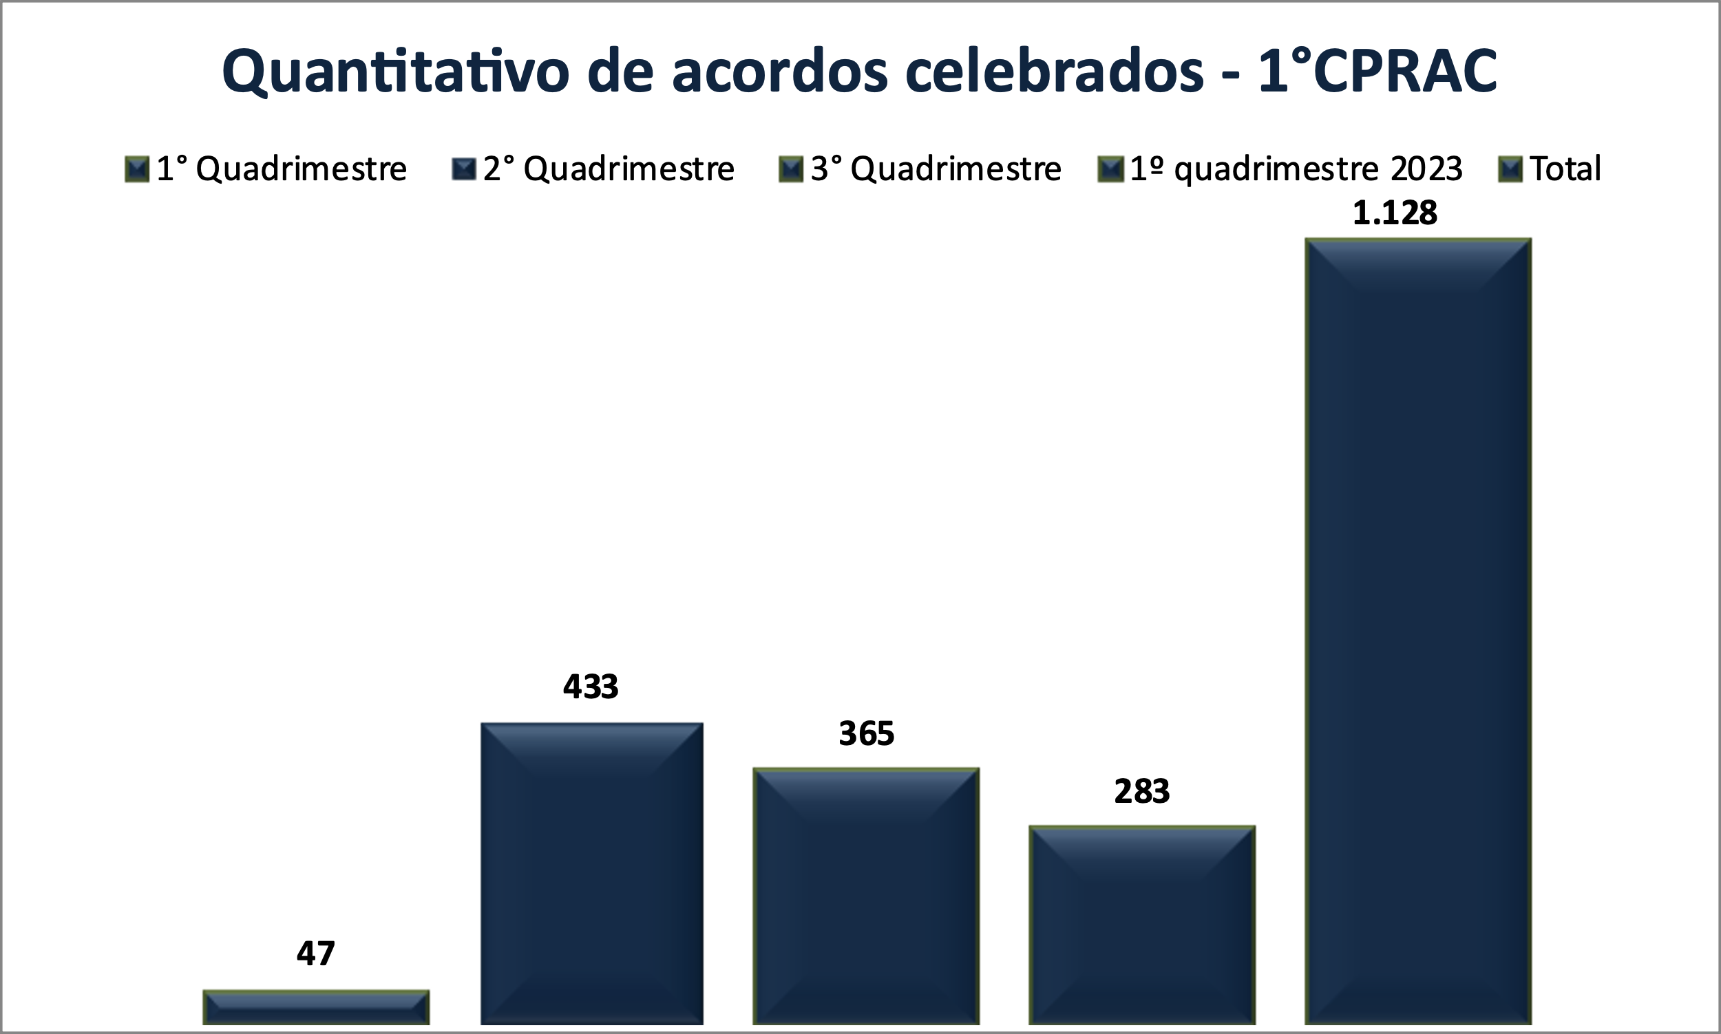

Por sua vez, o percentual de acordos aceitos em relação às ausências e aos acordos rejeitados no período pode ser assim ilustrado:

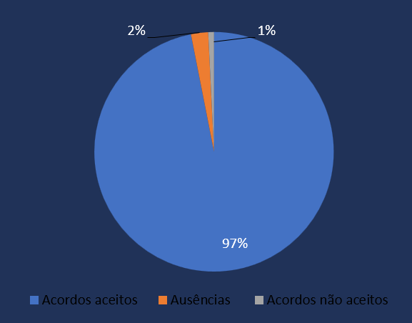

E, por fim, a economia ao erário amazonense obtida pela atuação da Primeira CPRAC, em valores históricos (desprezada a economia obtida com juros, correção monetária e verbas sucumbenciais) nos quatro primeiros quadrimestres de funcionamento pode ser visualizada no gráfico a seguir:
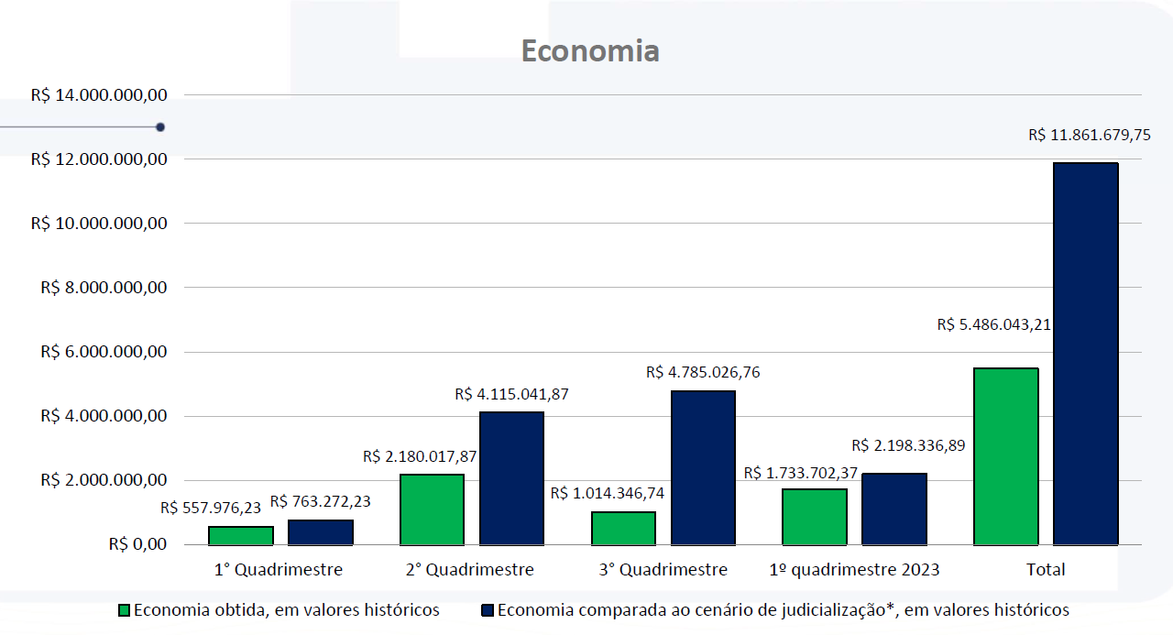

Demais números de relevância relativos aos quatro primeiros quadrimestres de funcionamento da Primeira CPRAC, em conjunto com os apresentados acima, todos encontrados nos respectivos Relatórios Quadrimestrais de Gestão, podem ser sintetizados no seguinte quadro:

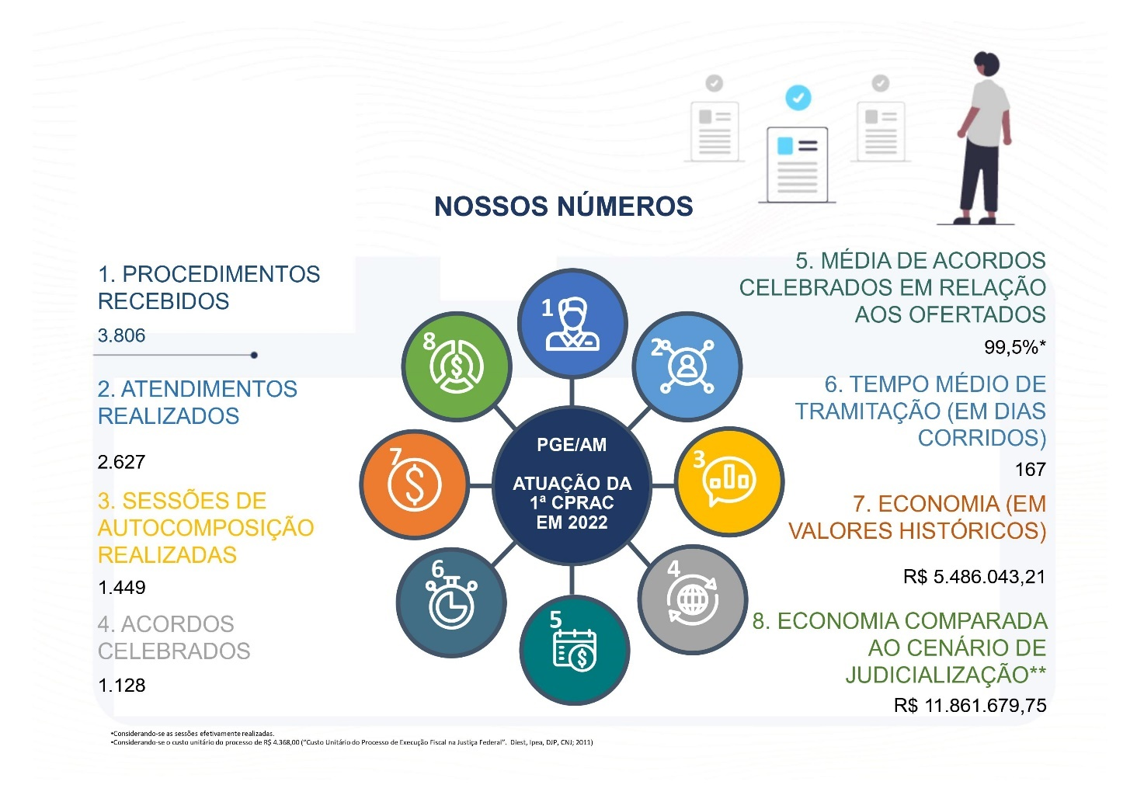

É importante apontar que, apesar de ainda estar em curso o segundo quadrimestre do ano de 2023 quando da redação do presente artigo, de forma que ainda não se dispõe de números consolidados, a recente institucionalização da política de cooperação com o Poder Judiciário para a realização de sessões de autocomposição e redução da litigiosidade tem contribuído para um claro impulsionamento rumo ao Novo Direito Administrativo Sustentável, em seu traço da resolução consensual de conflitos.
De fato, durante a primeira semana de mutirão do corrente ano, realizada de 12 a 16 de junho, foram celebrados 597 acordos, sendo 461 pré-processuais e 136 em demandas já judicializadas.
Na segunda semana de mutirão de 2023, ocorrida entre 10 a 15 de junho, foram celebrados 83 acordos, sendo 63 negociações pré-processuais e 20 conciliações em processos judiciais em curso.
Na terceira semana, que teve lugar entre 17 a 21 de julho de 2023, foram celebrados 354 acordos, sendo 267 frutos de negociações pré-processuais e 87 resultantes de conciliações em demandas judicializadas.
Vê-se, pois, que em apenas três edições dos mutirões em regime de cooperação foi possível celebrar 1.034 acordos – quase o número total dos quatro quadrimestres anteriores.
Portanto, depreende-se que a atuação da Advocacia Pública rumo a um Novo Direito Administrativo Sustentável passa: (i) pelo investimento consciente e intencional em soluções autocompositivas, buscando ativamente a criação de Câmaras de Prevenção e Resolução Administrativa de Conflitos no âmbito das respectivas Procuradorias; (ii) pela promoção da cooperação entre os sujeitos do processo; (iii) pelo aperfeiçoamento, racionalização e desburocratização dos métodos autocompositivos, garantindo ao administrado amplo acesso às Câmaras e segurança jurídica no tratamento a ser recebido; e (iv) por uma atuação que foque não na repressão, mas na prevenção do conflito ou em sua célere resolução.

5 conSIDERAÇÕES FINAIS
Embora a Constituição Federal de 1988 tenha deixado clara, enquanto “princípio fundamental”, a valorização da livre iniciativa no desempenho das atividades econômicas, também prescreveu os imperativos da justiça social (art. 170, caput, da CF), como marco referencial para o Estado. Neste último ponto, se pode destacar que os fundamentos da intervenção estatal, em prol da realização da justiça social, estão relacionados à percepção do legislador constituinte de que algumas atividades não permitem a estruturação e a prestação voltadas somente ao objetivo de lucro, mas que possuem como objetivo atender ao interesse público (art. 3º, caput, da CF).
A nova gestão pública consiste em fazer com que os agentes públicos não atuem, exclusivamente, por simples conformidade com regras burocráticas, mas de modo a maximizar os resultados, respeitando as expectativas da sociedade. Isso pressupõe que as unidades administrativas sejam responsáveis pela sua produção específica, possuindo certa discricionariedade na realização de seus projetos. Cada entidade passa a ser autônoma e responsável pela realização de suas metas.
Essa busca permanente pela eficiência, eficácia e economicidade pode ser potencializada quando submetida a uma pressão constante e objetivada, que pesará sobre os agentes públicos, em todos os níveis, de tal modo atuem para atingir objetivos de interesse público sem descuidar de sua sustentabilidade e do resultado econômico.
Na experiencia aqui trazida, pudemos concluir que se deu ênfase ao desempenho de qualidade com satisfatória resolução dos conflitos. O enfoque na autocomposição tornou-se uma ferramenta fundamental na atuação da Procuradoria, desafogando o Judiciário e permitindo a solução célere de contendas.
Além disso, constatou-se que o caminho virtuoso da autocomposição traz beneficios generalizados, atende aos interesses da sociedade e funciona no módulo ganha-ganha, já que ganham a comunidade jurídica, os interessados e a sociedade.
Hoje obtêm realçe a imparcialidade, a equidade intergeracional e a continuidade das políticas de longo prazo, num modelo de eficiência subordinada à eficácia. O Estado Sustentável que busca o bem-estar multidimensional no presente, sem comprometer o bem-estar no futuro, requer agentes públicos que protejam as expectativas legítimas das gerações futuras. E isso passa, também, pela solução consensual de conflitos.

6 REFERÊNCIAS
AMAZONAS. Decreto n. 44.796/2021, de 8 de novembro de 2021. Dispõe sobre a criação das Câmaras de Prevenção e Resolução Administrativa de Conflitos – CPRACs, no âmbito da Procuradoria Geral do Estado do Amazonas e dá outras providências. Diário Oficial do Estado do Amazonas, 8/11/2021.
AMAZONAS. Procuradoria Geral do Estado. Gabinete do Procurador-Geral. Portaria n. 019/2022-GPGE. Regulamenta a composição, o funcionamento e demais procedimentos das Câmaras de Prevenção e Resolução Administrativa de Conflitos – CPRAC – do Poder Executivo e dá outras providências. Diário Oficial do Estado do Amazonas, 9/2/2022.
AMAZONAS. Procuradoria Geral do Estado. Gabinete do Procurador-Geral. Portaria n. 053/2022-GPGE. Autoriza a celebração de acordos relativos a diferenças remuneratórias derivadas de promoções de servidores militares concedidas com efeitos retroativos, na forma que especifica. Diário Oficial do Estado do Amazonas, 31/3/2022.
AMAZONAS. Procuradoria Geral do Estado. Gabinete do Procurador-Geral. Portaria n. 072/2022-GPGE. Estabelece o Plano de Ação das Câmaras de Prevenção e Resolução Administrativa de Conflitos – CPRAC – do Poder Executivo para o ano de 2022 e dá outras providências. Diário Oficial do Estado do Amazonas, 9/5/2022.
BARROSO, Luís Roberto. A dignidade da pessoa humana no direito constitucional contemporâneo: natureza jurídica, conteúdos mínimos e critérios de aplicação. Revista Latino-Americana de Estudos Constitucionais, v. 10, n. 12, p. 86-137, nov. 2011.
CARVALHO FILHO, José dos Santos. Manual de Direito Administrativo. 20.ª edição. Rio de Janeiro: Lúmen Júris, 2008.
CORRÊA, Élida de Lima Reis. Processo civil cooperativo e meios integrados de solução de conflitos: a experiência do Núcleo de Demandas Repetitivas da Procuradoria do Pessoal Militar. Revista da Procuradoria Geral do Estado do Amazonas, n. 41, p. 107-129, 2021.
DIEST; IPEA; DPJ; CNJ. Custo Unitário do Processo de Execução Fiscal na Justiça Federal. Brasília, 2011.
FISHER, Roger; URY, William; PATTON, Bruce. Como chegar ao sim: como negociar acordos sem fazer concessões. Tradução de Rachel Agavino, ed. rev. e atual. Rio de Janeiro: Sextante, 2018, p. 44.
FREITAS, Juarez. Discricionariedade administrativa e o direito fundamental à boa administração pública. 2.ª edição. São Paulo: Malheiros, 2009.
. Direito Administrativo e o Estado Sustentável. Revista Direito à Sustentabilidade - Unioeste, v. 1, n. 1, 2014.
_______________. Sustentabilidade: direito ao futuro. 2.ª edição. Belo Horizonte: Fórum, 2012.
_______________. Direito Fundamental à Boa Administração Pública. 3.ª edição. SP: Malheiros, 2014.
GOMES, Magno Federici. Políticas públicas e os objetivos do desenvolvimento sustentável. Direito e Desenvolvimento. V. 09, n.2, 2018.
JUSTIÇA EM NÚMEROS 2017: ano-base 2016. Conselho Nacional de Justiça, Brasília: CNJ, 2017.
JUSTIÇA EM NÚMEROS 2022: ano-base 2021. Conselho Nacional de Justiça, Brasília: CNJ, 2022.
MEGNA, Bruno Lopes. A Administração Pública e os meios consensuais de solução de conflitos ou “enfrentando o Leviatã nos novos mares da consensualidade”. Revista da Procuradoria Geral de São Paulo, v. 82, p. 1-30, 2015.
MELLO. Celso Antônio Bandeira de. Curso de Direito Administrativo. 25. ed. São Paulo: Malheiros, 2008.
SOARES, Igor Jotha. GOMES, Magno Federici. O princípio da eficiência sustentável na Administração Pública. Revista de Direito e Sustentabilidade. V. 3, n. 1, p. 72-90, jan-jun/2017.
SOUZA, Luciane Moessa de. Meios consensuais de solução de conflitos envolvendo Entes Públicos. Belo Horizonte: Fórum, 2012.

